Софія Петрова
КН-1023в
Проєктування серверних застосунків
Звіт з лабораторної роботи №4
Тема:
Перевірив: доц., PhD, Олексій Горносталь

Мета: навчитися розмежовувати ідентичність та поведінку об'єктів, опанувати принципи проектування зв’язків між класами та навчитися керувати життєвим циклом вкладених об’єктів.

- Теоретичний блок
У завданнях використовувалися такі основні поняття та інструменти:
- Хід виконання
Індивідуальне завдання:
1. Використати раніше розроблену ієрархію класів: адаптувати існуючі моделі даних під нові архітектурні вимоги.
У роботі було використано раніше створену ієрархію класів: Recipe, Ingredient та Category. Дані класи були адаптовані для подальшого розширення функціональності з використанням принципів об'єктно-орієнтованого програмування.
2. Розробити абстрактний рівень: перетворити базовий клас на abstract. Додати віртуальні (virtual) методи з базовою реалізацією та абстрактні (abstract) методи, які нащадки зобов'язані перевизначити через override.
У роботі було створено абстрактний клас BaseEntity, який містить спільні властивості Id та Name. У класі було реалізовано virtual метод ShowInfo() та abstract метод Describe(). Класи Recipe, Ingredient та Category було змінено таким чином, щоб вони наслідували BaseEntity та перевизначали метод Describe() за допомогою override.
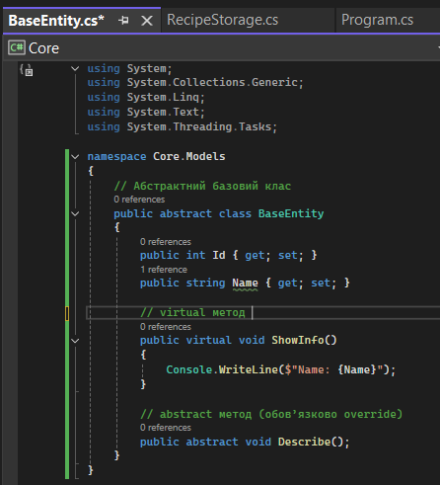
Рисунок 1 – Код BaseEntity.cs
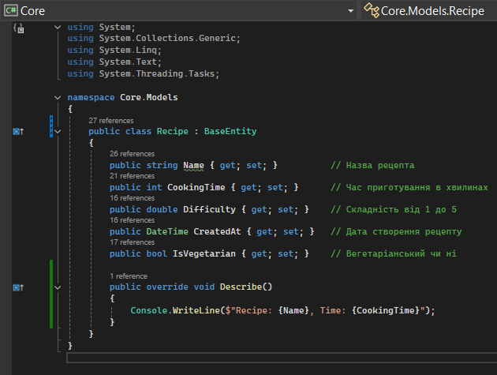
Рисунок 2 – Код Recipe.cs
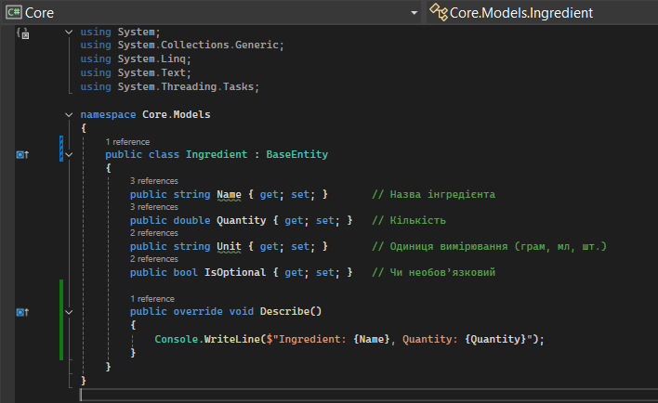
Рисунок 3 – Код Ingredient.cs
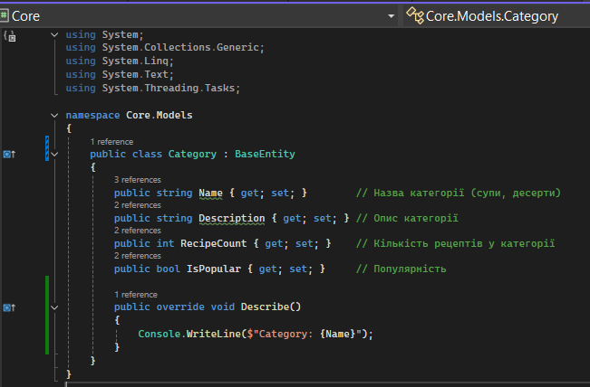
Рисунок 4 – Код Category.cs
У BaseEntity є:public abstract void Describe(); А abstract метод обов'язково треба перевизначити у кожному нащадку.
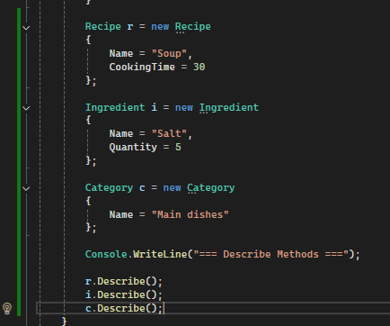
Рисунок 5 – Викликаємо Describe() у Program.cs
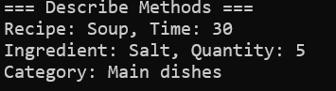
Рисунок 6 – Результат в консолі
3. Впровадити інтерфейсну взаємодію: створити інтерфейс для специфічної дії (наприклад, ICompute для розрахунків або IShow для рендерингу). Реалізувати його в нащадках.
У роботі було створено інтерфейс IShow, який містить метод Show(). Даний інтерфейс було реалізовано у класах Recipe, Ingredient та Category. Це дозволило забезпечити однакову поведінку різних класів та використовувати спільний метод для відображення інформації про об'єкти.
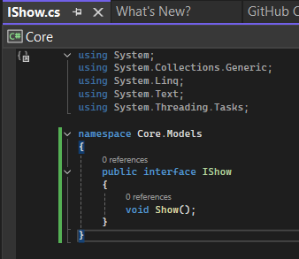
Рисунок 7 – Код Ishow.сs
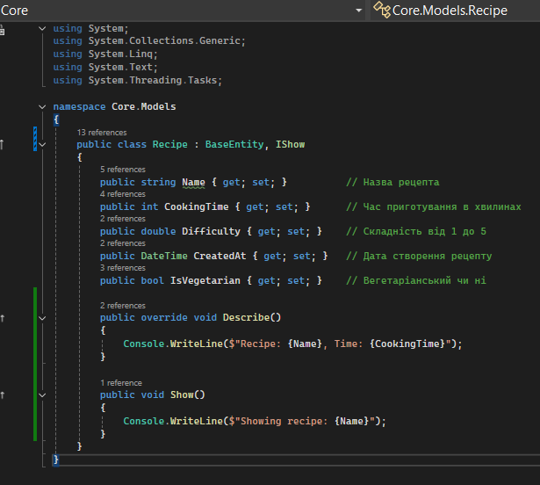
Рисунок 8 – Код Recipe.cs

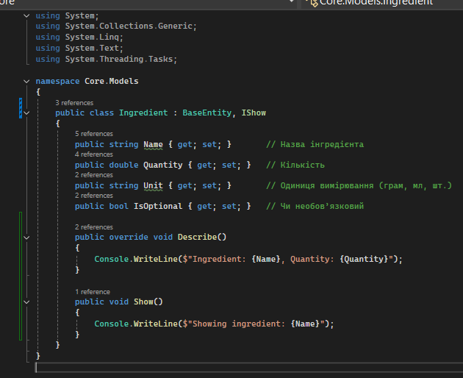
Рисунок 9 – Код Ingredient.cs
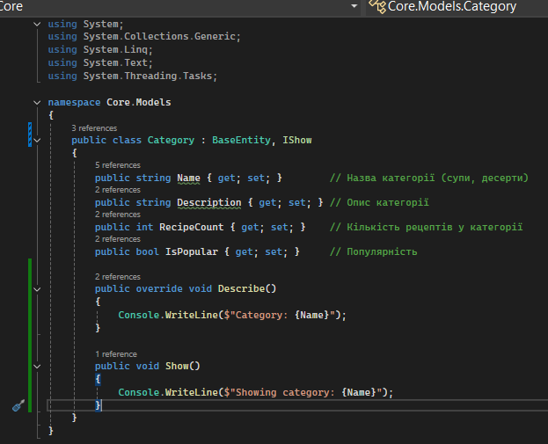
Рисунок 10 – Код Category.cs

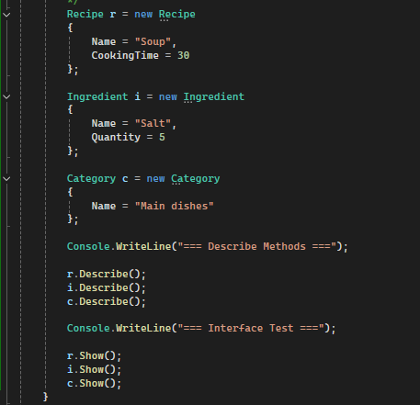
Рисунок 11 – Код Program.cs

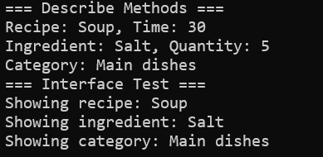
Рисунок 12 – Результат в консолі

4. Реалізувати Композицію: створити клас-контролер, який "володіє" життєвим циклом допоміжного об'єкта (наприклад, об'єкт Configuration створюється при ініціалізації контролера).
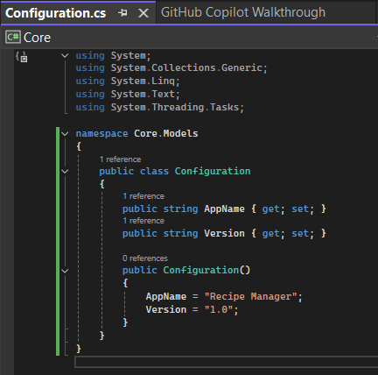
Рисунок 13 – Створення класу Configuration.cs

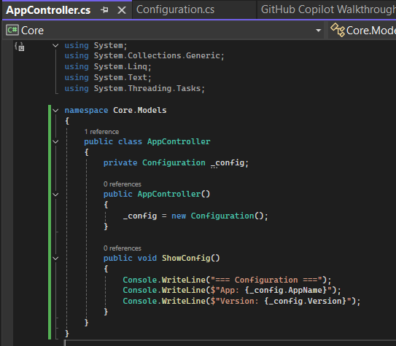
Рисунок 14 – Створення класу AppController.cs
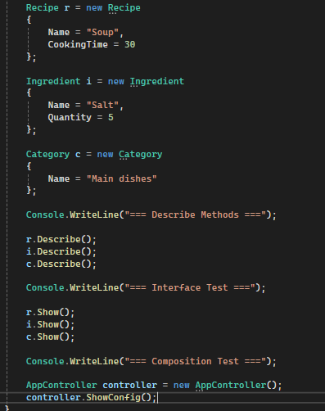
Рисунок 15 – Код Program.cs

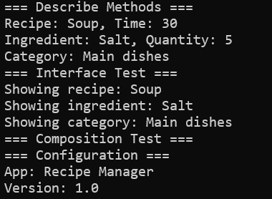
Рисунок 16 – Результат в консолі
У роботі було реалізовано композицію шляхом створення класу AppController, який містить об'єкт класу Configuration. Об'єкт Configuration створюється під час ініціалізації контролера, що означає, що його життєвий цикл залежить від контролера. Це є прикладом композиції між класами.

5. Реалізувати Агрегацію: налаштувати клас-контейнер для зберігання колекції об'єктів, що створюються поза цим класом.
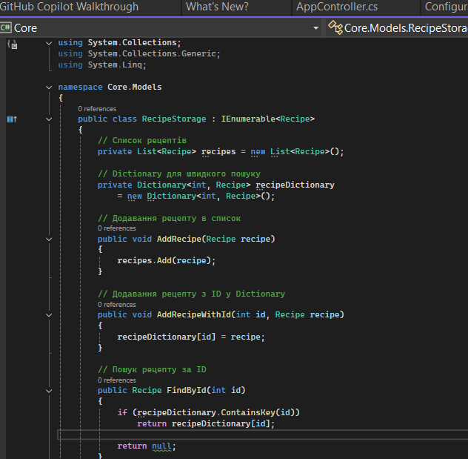
Рисунок 17 – Код RecipeStorage.cs

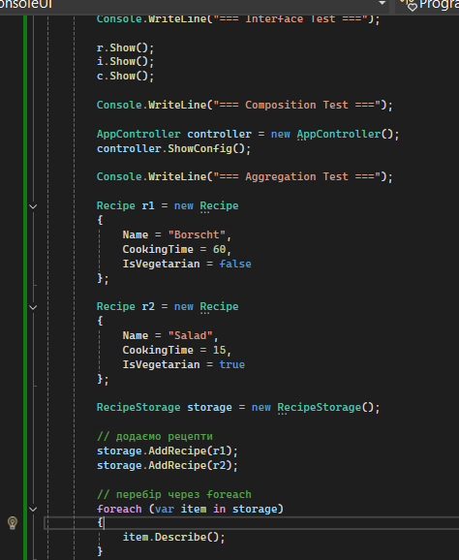
Рисунок 18 – Код Program.cs

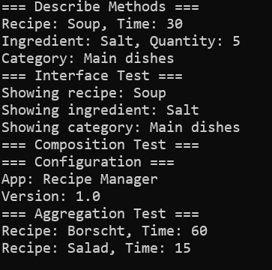
Рисунок 19 – Результат в консолі
У даному пункті було реалізовано агрегацію шляхом використання класу RecipeStorage, який зберігає колекцію об'єктів Recipe у списку List<Recipe>. Об'єкти Recipe створюються поза класом і передаються до нього через метод AddRecipe(). Це демонструє принцип агрегації, при якому контейнер зберігає об'єкти, але не створює їх самостійно.
6. Продемонструвати поліморфізм: у Main створити масив інтерфейсного типу і викликати методи для різних об'єктів ієрархії в одному циклі.
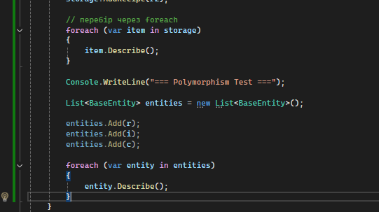
Рисунок 20 – Код Program.cs
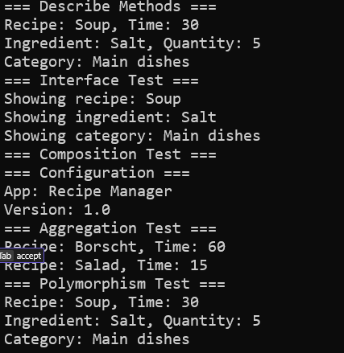
Рисунок 21 – Результат в консолі
У цьому пункті було реалізовано поліморфізм за допомогою базового абстрактного класу BaseEntity. Створено список типу BaseEntity, до якого додано об'єкти класів Recipe, Ingredient та Category. Під час перебору списку методом foreach викликався метод Describe(), який працював по-різному для кожного класу. Це підтверджує використання поліморфізму в програмі.

Висновок:
У ході виконання лабораторної роботи було створено класи Recipe, Ingredient та Category, які наслідуються від базового класу BaseEntity. Було реалізовано методи опису об’єктів, використано інтерфейси, а також продемонстровано принципи композиції та агрегації. Додатково реалізовано колекцію RecipeStorage з підтримкою перебору через foreach. У роботі також було застосовано принцип поліморфізму, що дозволило викликати однакові методи для різних типів об’єктів. У результаті було закріплено навички роботи з об’єктно-орієнтованим програмуванням у C#.

